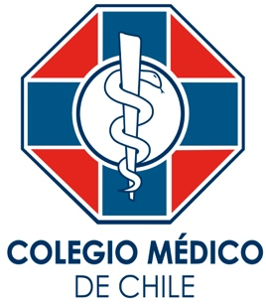
Catastro de denuncias por agresiones recibidas por el Dpto. de DD.HH. del Colegio Médico de Chile

A través de nuestro Departamento de Derechos Humanos, hemos recibido una gran cantidad de denuncias de personas que relatan haber sufrido lesiones producto del impacto de proyectiles y bombas lacrimógenas, en el marco de las manifestaciones registradas desde ayer.

Hasta el momento, hemos podido confirmar los siguientes casos:

- 5 personas que han sufrido lesiones oculares graves que deberán ser operados.
- 2 hermanos, una de 9 y otro de 10 años, fueron heridos por producto del mismo proyectil, el mayor será sometido a cirugía por un hemo-neumo torax
- 2 varones adultos heridos por arma de fuego facial y cervical operados
- 1 persona joven con una lesión vascular grave en su muslo que requiere cirugía
- 1 persona con fractura mandibular
- 1 niño de 14 años con herida abdominal por proyectil, que requirió cirugía de urgencia
- 1 persona con TEC grave
- 1 persona con una herida por arma de fuego en la rodilla
- Decenas de casos de personas con impacto de balines en su cuerpo

A estos se suman múltiples casos de personas con impacto de balines en su cuerpo.

Asimismo, de acuerdo a informaciones oficiales, un gran número de funcionarios de Carabineros resultaron lesionados, cinco de ellos graves.

Queremos manifestar nuestra preocupación ante estos casos, que son solo una pequeña muestra de lo ocurrido en el país y que podrían aumentar en los próximos días.

Hacemos un llamado a las autoridades a resguardar la integridad y seguridad de las personas, junto con tomar todas las medidas necesarias para evitar nuevos casos como los denunciados y a respetar los protocolos y los compromisos con los derechos humanos suscritos por Chile, que incluyen orientaciones sobre el manejo adecuado de elementos disuasivos en manifestaciones públicas, procurando considerar, en primer lugar, la vida y la salud de las personas.

